

-SHANDONG UNIVERSITY

机器人学基础课程设计

设计(论文)题目 PUMA560 机器人运动学分析

姓

名：

董**

学 号：

学 院： 机电与信息工程学院
专 业： 机械设计制造及其自动化
年 级： 2010级
指导教师： 陈 原

目录
引言 3
1. PUMA560机器人的D- H参数 4
1.1 确 定D-H坐标系(按第二种坐标系建立方法) 4
1.2 坐标系建立如图 5
1.3 各连杆 D- H参数及关节变量如下表 5
2. PUMA560的运动学分析 6
2.1 PUMA560机器人的正解 6
2.1.1 各连杆的变换矩阵 6
2.1.2 用matlab求正解 6
2.2 PUMA560机器人的逆解 7

2 . 2 . 1求0 7

2.2.2 求 θ 8

2.2.3. 求 θ 8

2 . 2 . 4求0 9

2.2.5 求θ₂ 9

2.2.6求0; 10
2.2.7 用matlab求 逆 解 10
3. PUMA560 机器人的雅克比矩阵 11
3.1 微分变换法 11
3.2 矢量积法 13
4. PUMA560机器人的三维建模 14
5. 参考文献： 14
6. 附件 15
6.1 正解程序 15
6.2 逆解程序 16
6.3 雅克比矩阵矢量积法求解 19
6.4 雅克比矩阵的微分变换法求解 20

引 言

机器人运动学包括正向运动学，即给定机器人各关节变量，计算 机器人末端的位置姿态；逆向运动学即已知机器人末端的位置姿态， 计算机器人对应位姿的全部关节变量。 一般正向运动学的解是唯一和 容易获得的，而逆向运动学往往有多个解而且分析更为复杂。机器人 逆运动分析是运动规划不控制中的重要问题，但由于机器人逆运动问 题的复杂性和多样性，无法建立通用的解析算法。机构逆运动学问题 实际上是一个非线性超越方程组的求解问题，其中包括解的存在性、 唯一性及求解的方法等一系复杂问题。本文主要通过最基本分析方法 对 Puma560 机器人的运动进行分析，包括运动的位置和姿态的正、逆
解，及其运动的雅克比矩阵的求解。

1.PUMA560 机器人的 D-H参数
1.1确定D-H 坐标系(按第二种坐标系建立方法)

Zi 坐标轴：沿着 i+1 关节的运动轴；
Xi坐标轴：沿着Zi 和 Zi-1 的公法线，指向离开Zi-1 轴的方向；
Yi 坐标轴：按右手直角坐标系法则制定；
连杆长度ai;Zi 和 Zi-1 两轴心线的公法线长度；
连杆扭角ai:Zi 和 Zi-1 两轴心线的夹角；
两连杆距离di:Xi 和 Xi-1 两坐标轴的公法线距离；
两杆夹角θi:Xi 和 Xi-1 两坐标轴的夹角；

1.2坐标系建立如图

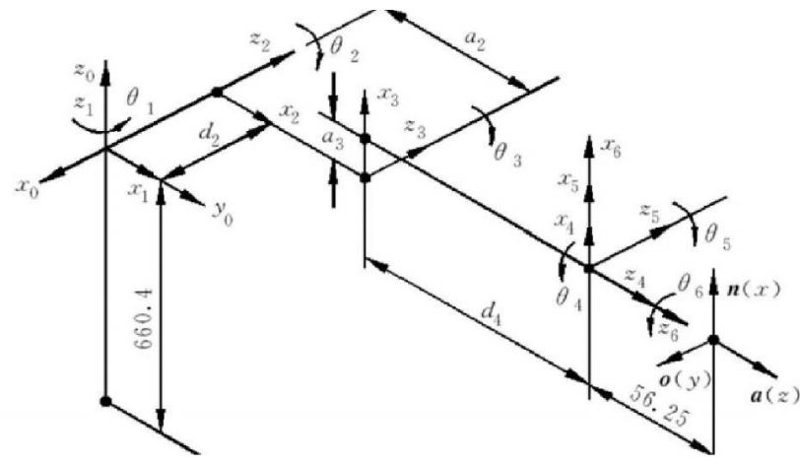

1.3各连杆 D-H 参数及关节变量如下表

连杆1 | 变量θ | α₁-i | a-1 | d; | 变量范围
1 | 0 | 0° | 0 | 0 | -160°~160°
2 | θ₂ | -90° | 0 | d₂ | -225°~45°
3 | θ₃ | 0° | a₂ | 0 | -45°~225°
4 | O₄ | -90° | a₃ | d₄ | -110°~170°
5 | O₃ | 90° | 0 | 0 | -100°~100°
6 | 0₆ | -90 | 0 | 0 | -266°~266°

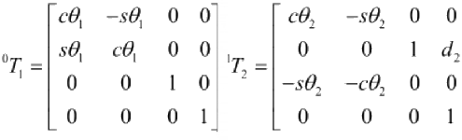
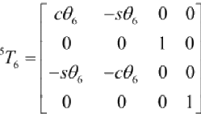
2.PUMA560 的运动学分析

2.1 PUMA560 机器人的正解

2.1.1各连杆的变换矩阵

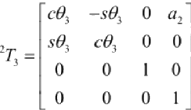
…
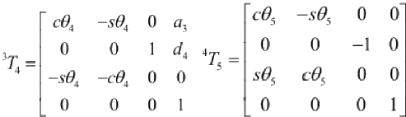

7
…
各连杆变换矩阵相乘，得PUMA560的机械手变换矩阵：

0T₆=°T(O)T₂(O₂)²T(O₃)T(O₄)⁴T(O,)T₁(0)
为0,θ, … … ,0,的函数。

2.1.2用matlab 求正解

在Matlab 中调用正解函数(正解函数程序见附件)
zhengjie(pi/2,0,-pi/2,0,0,0)

求得结果为

T60 =

0.0000

0.0000

1.0000

-0.0000

0.0000

1.0000

-0.1491

0.8649

1.0000 0 -0.0000 0.0203

0 0 0 1.0000

2.2 PUMA560 机器人的逆解

将 PUMA560 的运动方程写为
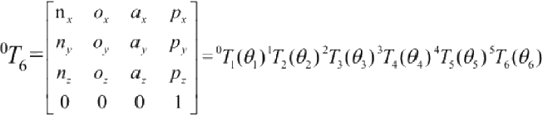
若末端连杆的位姿已经给定，即n,0,a,P 为已知，则求关节变量°,
0₂,……,0,的值称为运动反解。
利用前面的结果，设末端执行器的位姿为T60
T60 =

0.0000 1.0000 0.0000 -0.1491

0.0000 -0.0000 1.0000 0.8649

1.0000 0 -0.0000 0.0203

0 0 0 1.0000

2.2. 1求θ

°π(0)T='T(O₂)²T(0)³T(O₄)T(0)⁵T(06)
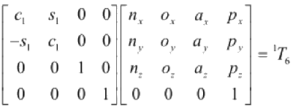

式 ( 1 )

式 ( 2 )

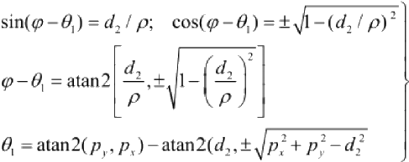
令上面矩阵方程两端元素(2,4)对应相等，可得：
-S₁P₄+c₁P,=d₂ 式 ( 3 )

利用三角代换；
P=pcosφ:P,=psinφ 式 ( 4 )
式中，p= √Pξ+p?:φ=atan2(p,,p.)。联合以上两式，得Q的解：

式 ( 5 )

式中，正负号对应θ于两个可能的解。

2.2.2求θ

在选定0的 一个解之后，再令式(2)两端元素(1,4)和(3,4)分
别对应相等，即得两方程：
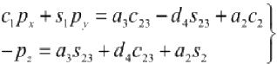 式 ( 6 )
式(3)式(6)的平方和为：

a₃C₃-d₄s₃=k 式 ( 7 )
正负号对应两种可能的解。

2.2.3. 求0,

为求解θ₂,在矩阵方程式(2)两端坐乘π,即：

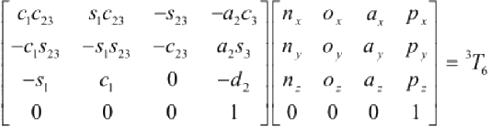
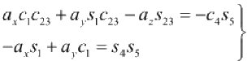

°T₃(θ,θ₂,θ₃)T₆=³T(θ₄)T(O)T(0₆)

式 ( 8 )

式 ( 9 )

由式(9)两边的元素(1,4)和(2,4)分别对应相等可得：
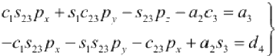 式(10)
得0,四种可能的解：

θ₂=θ₂₃-θ₃ 式(11)

2.2.4求θ,

因为式(9)左边均为已知令(1,3)(3,3)分别对应相等，则可得：

式(12)

只要s;≠0, 便可求出0:
当ss>0
O₄₁=atan2(-a.S₁+a,G,-a₁GCz₃-a₁S₁Cz₃+a-S₂)

当s₅<0
O₄₂=atan2(a,S₁-a,Ci,a₁GC₂₃+a₁S₁Cz₃-a-S₂₃)

2.2.5求0

将式(2)两端左乘 (0,0,8,0)得
°T(0,θ,θ,θ₁)⁰T₀=⁴T₃(θ)⁵T,(0)

根据(1,3)(3,3)分别对应相等，则可得：
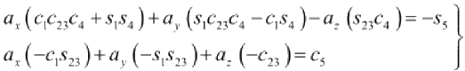

式(13)

式 ( 1 4 )

可得θ₅
O₃=atan2(ss,c₅)

2.2.6求θ。

将式(2)改写为：
°T;`(0,θ,0,0,θ)⁰T,=T(0,) 式 ( 1 5 )
让上式两边的元素(3,1)(1,1)分别对应相等可得：
-n,(Gc₂S₄-s,c₄)-n,(S,cz₃S₄+c;c₄)+n,(S₂S₄)=s₆

n,[(cq₁c₂₃S₄+S₁c₄)cs-c₁S₂sS₅]+n,[(s,c₂₃S₄-c₁c₄)c₅-s₁S₂₃S₅]-n.(s₂S₄C₅+c₂S₅)=c₆
从而得
0₆=atan2(s₆,c₆)

2.2.7用matlab 求逆解

在Matlab 中调用逆解函数(逆解函数程序见附件)
nijie(T60)

得逆解为

ans =

-70.4385 182.5989 -89.8173 -82.2228 -19.7506 -98.2568

-70.4385 182.5989 -89.8173 97.7772 19.7506 81.7432

-70.4385 180.0902 -84.8099 -75.4798 -20.2346-105.4310

以上内容仅为本文档的试下载部分，为可阅读页数的一半内容。如要下载或阅读全文，请访问：https://d.book118.com/156124042015010033

